**Un animal d’Afrique**

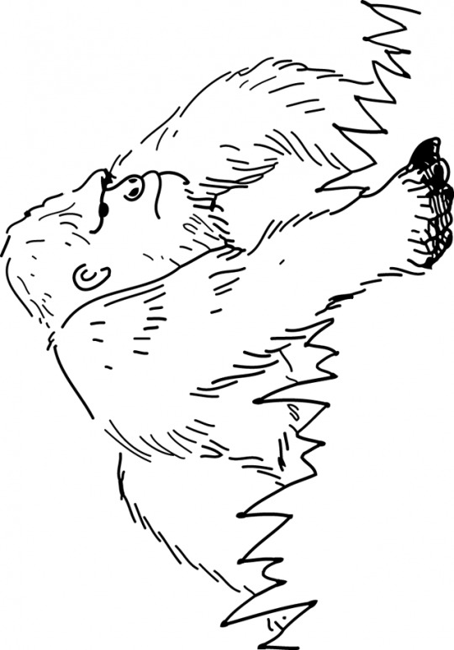

**Noms des équipiers :** ________________________

________________________





**Je cherche…**

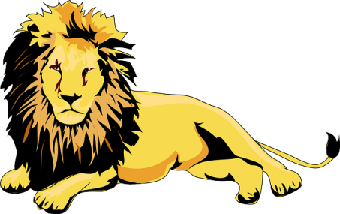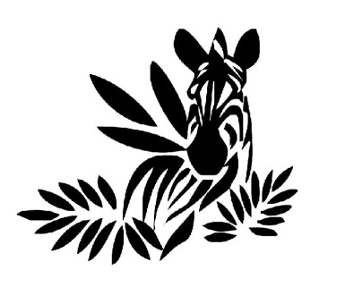 **Nom de l’animal : _____________________________**

**Carapace**

**Sa ou ses couleurs :**

_________________________________________

_____________________________________________

**Ses caractéristiques physiques :**

___________________________________________________

__________________________________________________

_______________________________________________

___________________________________________

_______________________________________

**Peau**

**Poils**

**Plumes**

**Écailles**

Habitat

**Encercle l’habitat de ton animal.**

désert – savane- montagne- forêt- lac- fleuve- rivière

* **Illustre l’habitat de ton animal.**

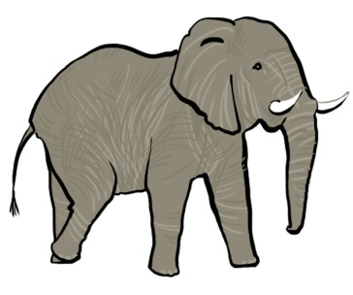

**Ce qu’il mange…**

**__________________________________________________**

**______________________________________________________**

**_________________________________________________________**

**_____________________________________________________**

**_________________________________________________**

**Cet animal est : Herbivore (herbes, feuilles, plantes…)**

**Carnivore (viande)**

**Omnivore (un peu de tout)**

**Granivore (graines)**

**Insectivore (insectes)**

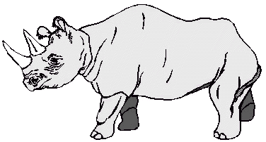

**Cet animal est un :**

**Mammifère. Il boit le lait de sa mère.**

**Reptile. (Il rampe avec ou sans pattes et il a des écailles. Il peut vivre sur la terre et dans l’eau.)**

**Oiseau. (Il a des plumes. Il pond des œufs.)**

**Dessine ton animal.**